**影像壓縮**

組別：第18組

組員 : 張義明1061532、楊喆凱1061504、徐登詮1061520

1. 調色盤壓縮

成品：

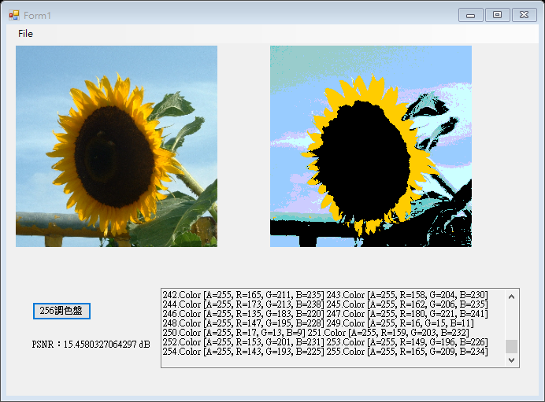

左圖-輸入的原本圖片，右圖-輸出的調色盤照片

左下角-計算PSNR，右下角-顯示調色盤的顏色種類

流程：

1. 計算原始圖片所有出現的不同顏色，並且記錄出現次數，將其排列。

2. 將**出現次數最多的前256種顏色**，放進調色盤。

3. 再將原始圖片中出現過的各種不同顏色，都與調色盤中的256色進行R,G,B三方面的綜合比較，得出256色中與原始顏色最相近的對應顏色，並且建立一個原本各顏色的轉換對象所形成的index查詢表。

4. 將bmp的檔案格式設定成PixelFormat.Format8bppIndexed，表示指定格式為每個像素8位元，利用索引顏色表中包含的256種顏色。(必須完成此設定，才能利用顏色表的index進行存檔)

5. 最後，計算得其 PSNR 值。

各個程式碼片段：

1.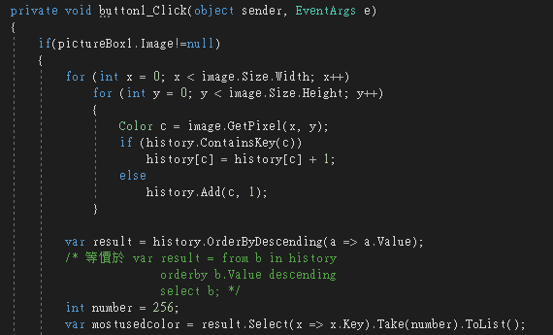

2.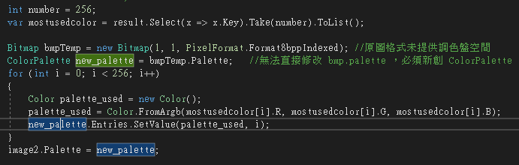

3.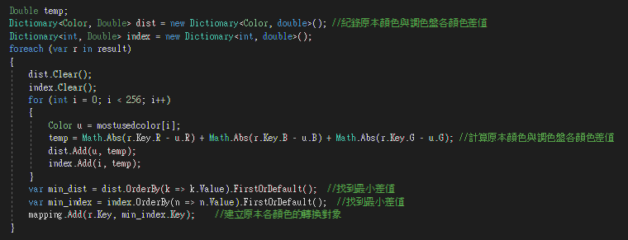

4.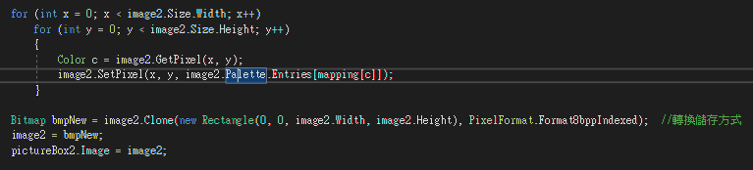

5.

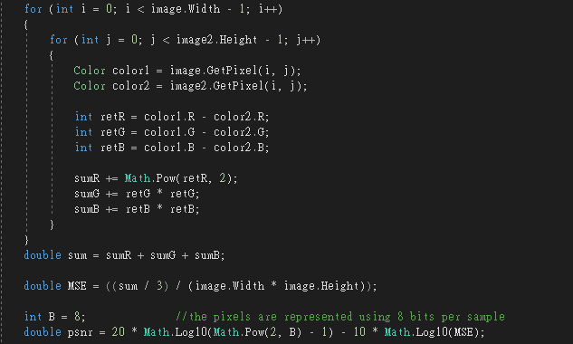

PSNR公式：

MSE=\frac{1}{mnc}\sum_{0}^{m-1}\sum_{0}^{n-1}\sum_{0}^{c-1}= \left \| I(m,n,c)-gt(m,n,c) \right \|^{2}PSNR=10\cdot log10(\frac{MAX_{I}^{2}}{MSE})=20\cdot log10(\frac{MAX_{I}}{\sqrt{MSE}})

結論：

1. PSNR表示信號最大可能功率和影響它的表示精度的破壞性雜訊功率的比值



1. 比較RGB與調色盤方式的影像檔案大小

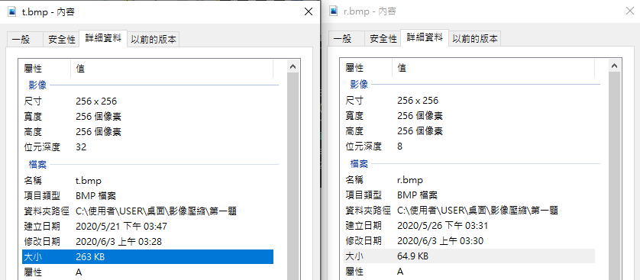

左圖 - t.bmp：為輸入的圖片test，以32位元深度進行存檔，檔案大小為263 KB

右圖 - r.bmp：為輸出的圖片result，以8位元深度進行存檔，檔案大小為64.9KB

(表現出用調色盤方式的影像大小獲得大量壓縮效果)

2.DCT 壓縮

成品：

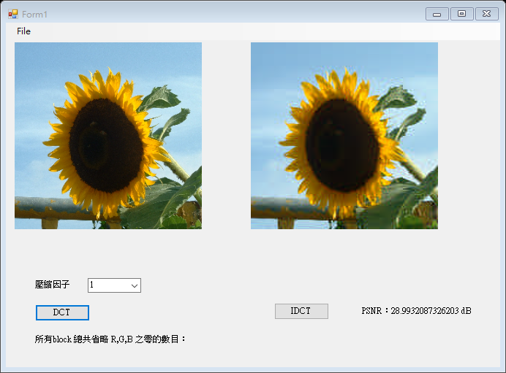

左圖-為輸入圖片，右圖-為解碼後的輸出圖片。

可進行壓縮因子的調整(1,2,4)，當**壓縮因子設定後DCT才可運作**。

DCT 按鈕 – 將會獲得report和result檔案，且計算zig-zag後各通道分別省下的尾端長零之數目。

IDCT 按鈕 – 將需選擇前面獲得的result檔案，利用其資料還原成輸出圖片，同時計算輸入和輸出圖片的PSNR值。

各種壓縮因子下的圖片：

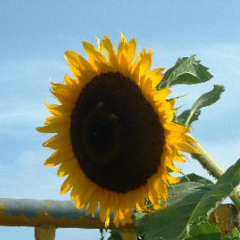 (原圖)

 (壓縮因子：1)

 (壓縮因子：2)

 (壓縮因子：4)

流程:

1. 給定量化表。
2. 將R,B,G資料分別處理與儲存。
3. 對每個通道以16\*16的block切割。
4. 每個block去做DCT，得出16\*16的DCT coefficient的table。
5. 各項除以量化表與壓縮因子，完成量化。
6. 以Zig-Zag 掃描，節省需儲存資料。
7. 自動跳出儲存檔案通知\*2：

* 第一個為ZIG-ZAG後的report資料，其目的在於以方面可以快速檢視是否按預期方式進行掃描，以及block分割是否正確。(此處以EOB來表示省略的長零尾端)
* 第二個為ZIG-ZAG後的result資料，其目的在於方便後續解碼時的資料分割，其中資料以下列方式進行[存檔]。(此處以\*來表示資料完結 或 剩下的資料皆為零)

[ (compression\_factor+".") + R + \* + G + \* + B + \* + R + \* + G + \* + B + … + \*]

1. 計算所有尾數0的總數。
2. 選擇剛剛獲得的result檔，開始解碼。
3. 反向zig-zag，獲得原先量化後的各個block的二維資料。
4. 反向量化，各項乘以量化表與壓縮因子。
5. 用IDCT還原圖像
6. 計算其PSNR 值

程式碼片段：

1.

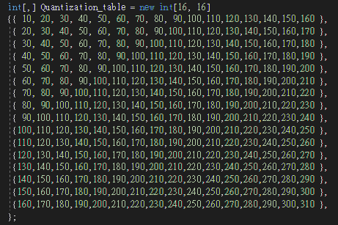

2、3、4.

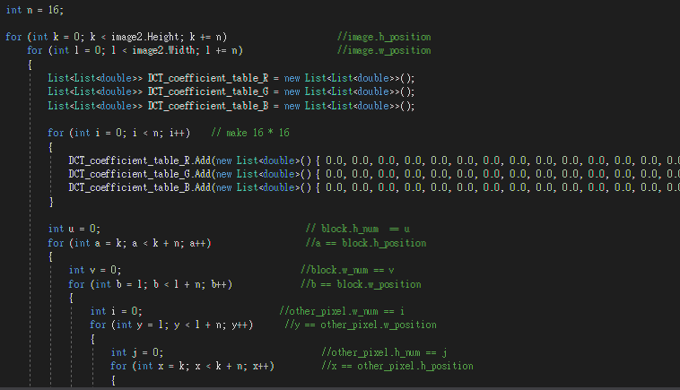

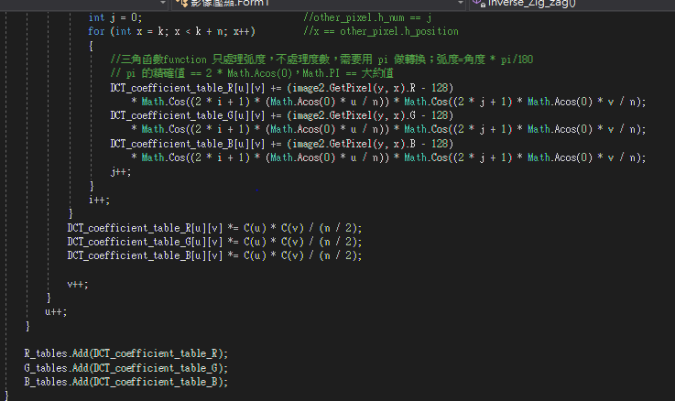

5.

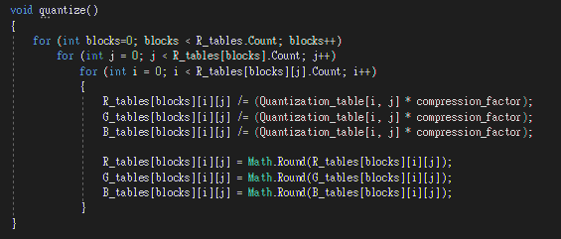

6.

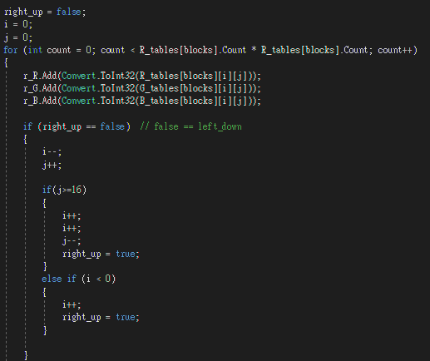

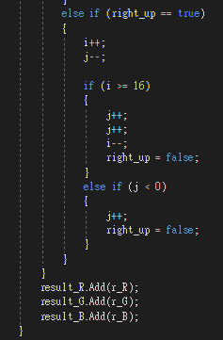

7.(左為report，右為result)

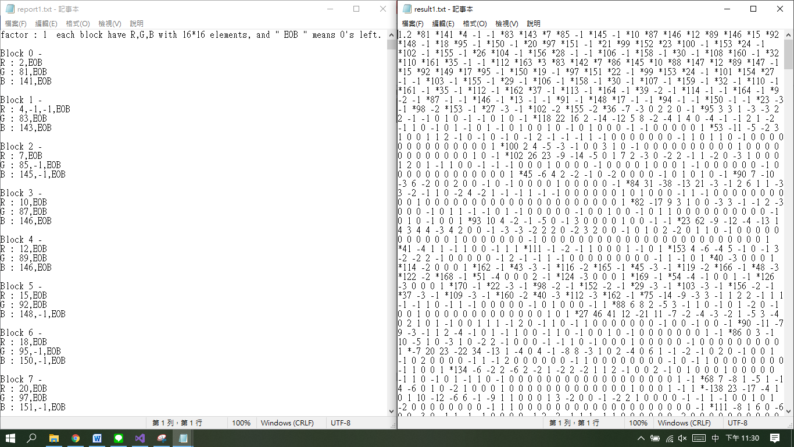

8.



9.

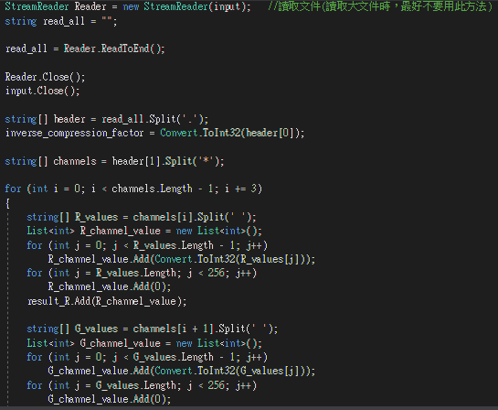

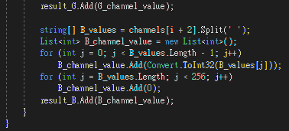

10. 與前面zig-zag相比，僅此處不同

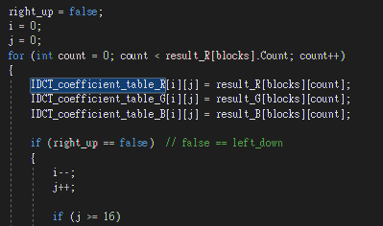

11.

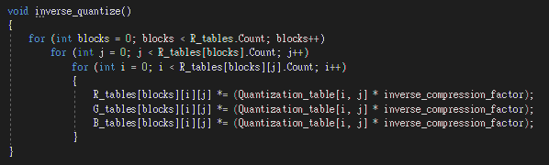

12.除了公式略有不同，與前面dct大同小異

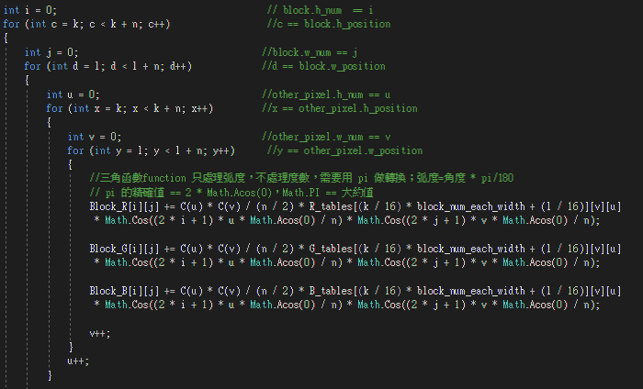

13. 與調色盤計算function完全相同



結論：

1. 分別統計壓縮因子: 1, 2, 4其零的數目及比較其檔案大小。

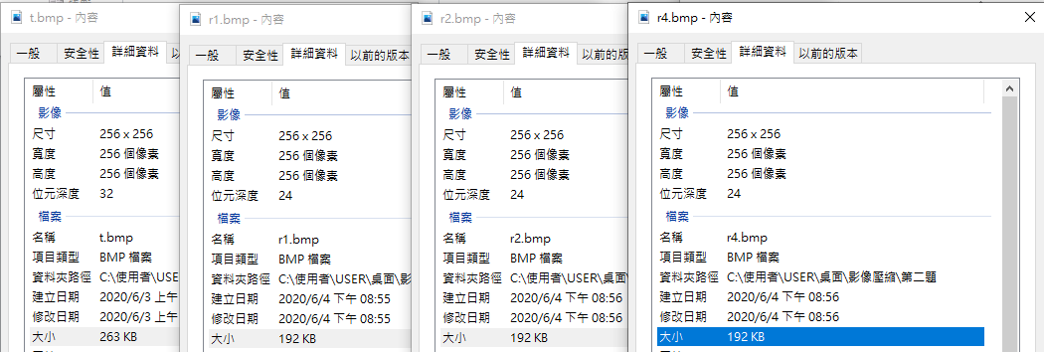

(以位元深度24儲存bmp檔)

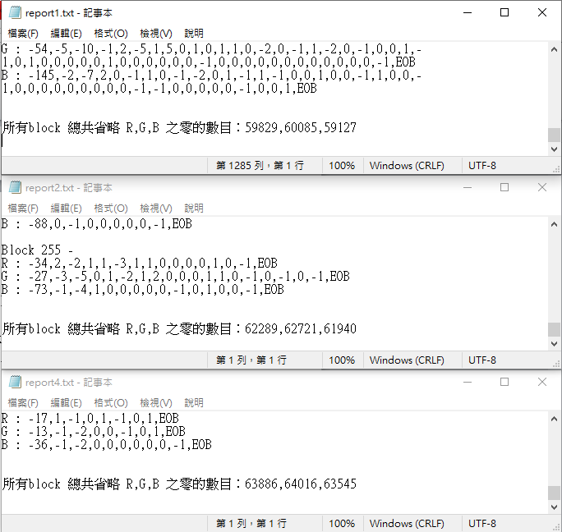

1. 輸出檔案轉換成.bmp檔案，並計算其PSNR(相對於原影像)。

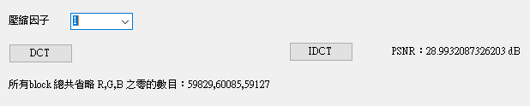

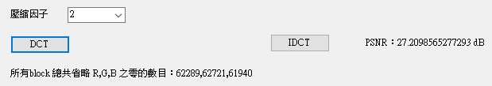

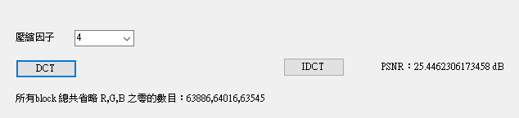

1. 比較調色盤方式與DCT方式的檔案大小與PSNR值。

|  |  |  |  |  |
| --- | --- | --- | --- | --- |
|  | 調色盤 | DCT：1 | DCT：2 | DCT：4 |
| PSNR值 | 15.4 | 28.99 | 27.2 | 25.44 |
| 檔案大小 | 64.9 KB | 192 KB | 192 KB | 192 KB |